製品別比較表（標準製剤との比較）（案）
 | 後 発 品 | 先 発 品
会 社 名 | 第一三共エスファ株式会社
製 品 名 | オランザピン錠5mg「DSEP」 | ジプレキサ錠5mg
薬価  （2025年4月1日時点） | 17.00円 | 89.10円
規 格 | 1錠中にオランザピン5mgを含有
添加物 | 乳糖水和物、結晶セルロース、ヒドロキシプロピルセルロース、クロスポピドン、ステアリン酸マグネシウム、ヒプロメロース、酸化チタン、マクロゴール400、ポリソルベート80、カルナウバロウ | 乳糖水和物、ヒドロキシプロピルセルロース、クロスポピドン、結晶セルロース、ステアリン酸マグネシウム、ヒプロメロース、酸化チタン、マクロゴール400、ポリソルベート80、カルナウバロウ
薬効分類名 | 抗精神病薬・双極性障害治療薬・制吐剤
効能・効果 | 統合失調症  双極性障害における躁症状及びうつ症状の改善  抗悪性腫瘍剤（シスプラチン等）投与に伴う消化器症状（悪心、嘔吐）
用法・用量 | 統合失調症：通常、成人にはオランザピンとして5～10mgを1日1回経口投与により開始する。維持量として1日1回10mg経口投与する。なお、年齢、症状により適宜増減する。ただし、1日量は20mgを超えないこと。  双極性障害における躁症状の改善：  通常、成人にはオランザピンとして10mgを1日1回経口投与により開始する。  なお、年齢、症状により適宜増減するが、1日量は20mgを超えないこと。  双極性障害におけるうつ症状の改善：  通常、成人にはオランザピンとして5mgを1日1回経口投与により開始し、その後1日1回10mgに増量する。なお、いずれも就寝前に投与することとし、年齢、症状に応じ適宜増減するが、1日量は20mgを超えないこと。  抗悪性腫瘍剤の投与に伴う消化器症状（悪心、嘔吐）：  他の制吐剤との併用において、通常、成人にはオランザピンとして5mgを1日1回経口投与する。なお、患者の状態により適宜増量するが、1日量は10mgを超えないこと。
製品の性状 | 白色のフィルムコーティング錠 | 白色のフィルムコート錠  直径：8.1mm  厚さ：4.0mm  重量：約210mg
  表面 | 裏面 |  | 側面 | 直径：8.2mm  厚さ：4.0mm  重量：214mg
  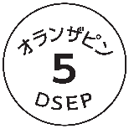 |  |  | 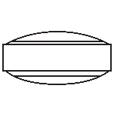 | 直径：8.2mm  厚さ：4.0mm  重量：214mg
  識別コード： |  | オランザピン 5 DSEP
先発品との  同等性 | 溶出試験（試験液：pH6.8 50rpm）  「後発医薬品の生物学的同等性試験ガイドライン」に基づき判定した結果、両製剤の溶出挙動は類似していると判定された。 | 血中濃度比較試験（ヒト、絶食時）  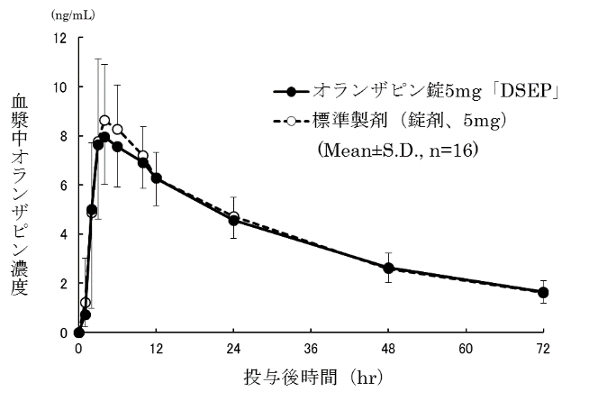  「後発医薬品の生物学的同等性試験ガイドライン」に基づき判定した結果、両製剤は生物学的に同等であると判定された。
備考
担当者、連絡先
2025年4月

